РУКОВОДСТВО ПО ИСПОЛЬЗОВАНИЮ КОМПОНЕНТА ВИЗУАЛИЗАЦИИ

* 1. ОБЩИЕ СВЕДЕНИЯ

«Компонент визуализации ИМ» состоит из двух блоков – «Редактора кадров анимации и правил отображения» и «Визуализатора». «Редактора кадров анимации и правил отображения» получает на вход описание имитационной модели (ИМ) на языке РДОАТ, а инженер по знаниям и/или специалист по имитационному моделированию производит с помощью инструментов данного редактора добавление кадров анимации (путь к изображению, ширина, высота и т.д.) и правил отображений, определяющих поведение кадров анимации. Добавленные кадры анимации и правила отображения записываются в соответствующие XML-структуры и передаются на вход «Визуализатору» вместе со значениями параметров ресурсов на всех тактах для графического представления ИМ. Если по итогам работы «Визуализатора» полученное графическое представление ИМ устраивает специалистов, то первая итерация считается пройденной, т.е. получена первая версия ИМ.

* 1. ОПИСАНИЕ РЕДАКТОРА КАДРОВ АНИМАЦИИ И ПРАВИЛ ОТОБРАЖЕНИЯ

Главное окно редактора кадров анимации и правил отображения показано на Рис.1, которое содержит инструменты для создания нового кадра анимации и редактирования уже существующих кадров анимации, а также имеет инструменты для создания и редактирования правил отображения кадров анимации.

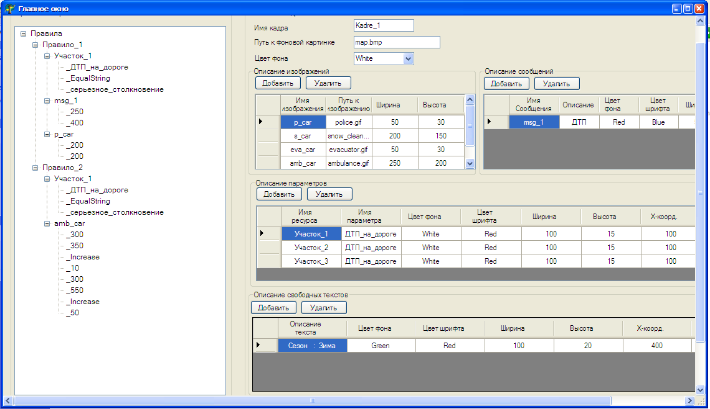

Рис. 1. Главное окно редактора кадров анимации и правил отображения

*Каждый кадр анимации* состоит из разнообразных изображений, сообщений, значений параметров ресурсов и свободных текстов.

Для добавления/редактирования описаний изображений в редакторе кадров анимации поддерживается окно редактирования изображений (Рис. 2).

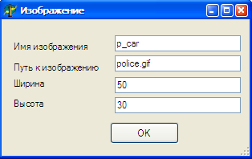

Рис. 2. Окно редактирования изображений

В данном окне содержатся четыре основных элемента: «Имя изображения» – поле для написания имени изображения; «Путь к изображению» – поле для описания пути к изображению; «Ширина» – поле для задания значения ширины изображения; «Высота» - поле для задания значения высоты изображения.

Для добавления/редактирования описаний сообщений предоставляется окно редактирования сообщений (Рис. 3)

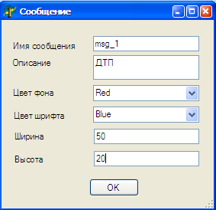

Рис. 3. Окно редактирования сообщений

Данное окно состоит из шести основных контролей:

* «Имя сообщения» – поле для написания имени сообщения;
* «Описание» – поле для написания описания сообщения;
* «Цвет фона» – контроль для выбора цвет фона шрифта, где цвет фона шрифта можно выбрать из списка цветов Windows;
* «Цвет шрифта» – контроль для выбора цвета шрифта, где цвет шрифта можно выбрать из списка цветов Windows;
* «Ширина» – поле для задания значения ширины шрифта;
* «Высота» - поле для задания значения высоты шрифта.

Для добавления/редактирования описаний параметров ресурсов имитационной модели предоставлено окно редактирования описаний параметров ресурсов (Рис. 4).

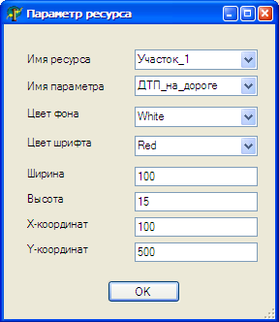

Рис. 4. Окно редактирования описаний параметров ресурсов

В поле данного окна лежат восемь основных элементов:

* «Имя ресурса» – контроль для выбора ресурса;
* «Имя параметра ресура» – контроль для выбора параметра выбранного ресурса;
* «Цвет фона» – контроль для выбора цвет фона шрифта, где цвет фона шрифта можно выбрать из списка цветов Windows;
* «Цвет шрифта» – контроль для выбора цвета шрифта, где цвет шрифта можно выбрать из списка цветов Windows;
* «Ширина» – поле для задания значения ширины шрифта;
* «Высота» - поле для задания значения высоты шрифта;
* «X-координат» – поле для определения X-координата выбранного параметра ресурса;
* «Y-координат**» -** поле для определения Y-координата выбранного параметра ресурса.

Далее для добавления/редактирования описаний свободных текстов предусмотрено окно редактирования описаний свободных текстов (Рис. 5).

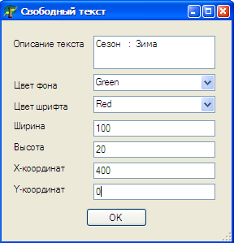

Рис. 5. Окно редактирования описаний свободных текстов

Элементами данного окна являются следующие:

* «Описание текста» – поле для написания описания текста;
* «Цвет фона» – контроль для выбора цвет фона шрифта, где цвет фона шрифта можно выбрать из списка цветов Windows;
* «Цвет шрифта» – контроль для выбора цвета шрифта, где цвет шрифта можно выбрать из списка цветов Windows;
* «Ширина» – поле для задания значения ширины шрифта;
* «Высота» - поле для задания значения высоты шрифта;
* «X-координат» – поле для определения X-координата написанного текста;
* «Y-координат» **-** поле для определения Y-координата написанного текста.

Кроме этих окон, в редакторе кадров анимации содержится окно для загрузки кадров анимации (Рис. 6).

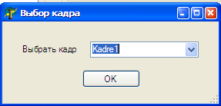

Рис. 6. Окно загрузки кадров анимации

Данное окно позволяет загружать уже созданные кадры анимации.

*Правила отображения* строятся в виде иерархии с помощью средств редактора кадров анимации и правил отображения. Для построения нового правила в поле правил необходимо нажать правую кнопку мыши, в результате чего на экран выводится специальное меню, содержащее инструменты для создания/редактирования правил отображения.

При нажатии пункта «Добавить_правила» выводится диалоговое окно, обеспечивающее задание имени правла (Рис. 7).

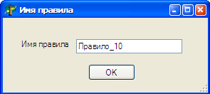

Рис. 7. Окно редактирования имени правил

При нажатии пункта «Добавить_операторы» выводится диалоговое окно, обеспечивающее выбор одного из двух логических операторов «И /Или» (Рис. 8).

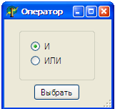

Рис. 8. Окно выбора оператора

При нажатии пункта «Добавить_условия» выводится диалоговое окно, обеспечивающее формирование условий правил, позволяющих отображение кадров анимации (Рис. 9).

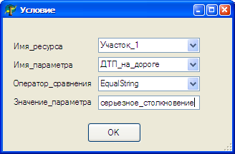

Рис.9. Окно редактирования условий правил

Данное окно содержат четыре основных контроля:

* «Имя ресурса» – контроль для выбора имени ресурса;
* «Имя параметра» – контроль для выбора имени пераметра, соответствующего выбранному ресурсу;
* «Знак сравнения» – контроль для выбора оператора сравнения, который позволяет выбор следующих операторов (таб. 1);

|  |  |
| --- | --- |
| Имя оператора | Описание |
| Greater | > |
| Less | < |
| GreaterOrEqual | >= |
| LessOrEqual | <= |
| EqualNumber | = ( используется для цифры) |
| EqualString | = ( используется для строки) |

* «Значение параметра» – контроль для задания значения выбранному параметру.

При нажатии пункта «Добавить_действия» выводится диалоговое окно, обеспечивающее формирование действий правил. (Рис. 10).

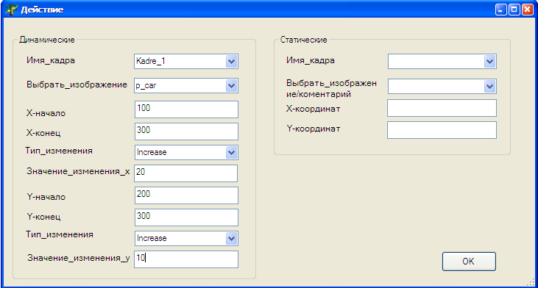

Рис. 10. Окно редактирования действий правил

Контроли данного окна разделяются на две группы – контроли для описания действий, реализующих статическое отображение элементов и контроли для описания действий, осуществляющих динамическое отображение элементов на экране.

Для первой группы выделены четыре основных конроля:

* «Имя кадра» - контроль для выбора имени кадра;
* «Выбрать изображение/ сообщение» - контроль для выбора изображение или сообщение;
* «X-координат» – контроль для определения X-координата выбранного изображения/сообщения;
* «Y-координат» – контроль для определения Y-координата выбранного изображения/сообщения.

Для второй группы выделены десять оновных контролей:

* «Имя кадра» – контроль для выбора имени кадра;
* «Выбрать изображение/ сообщение» – контроль для выбора изображение или сообщение;
* «X-начало» – контроль для определения начала X-координата;
* «X-конец» – контроль для определения конца X-координата;
* «Тип изменения (X)» – контроль для выбора типа изменения X-координаций, который позволяет выбор следующих типов изменения;

|  |  |
| --- | --- |
| Тип изменения | Описание |
| Increase | Увеличивается |
| Decrease | Уменьшается |
| Null | Не изменяется |
|  |  |

* «Значение изменений (X)» – контроль для определения значения изменения X-координаций;
* «Y-начало» - контроль для определения начала Y-координата выбранного изображения/сообщения;
* «Y-конец» - контроль для определения Y-координата выбранного изображения/сообщения;
* «Тип изменения (Y)» - контроль для выбора типа изменения Y-координаций.

Данный контроль, как контроль «Тип изменения(X)», реализует выбор трех типов изменения – Increase, Decrease, Null;

* «Значение изменения(Y)» – контроль для определения значения изменения Y-координаций.
  1. ОПИСАНИЕ ВИЗУАЛИЗАТОРА

«Визуализатор» обеспечивает отрисовку кадров анимации на основе значений параметров ресурсов описаний кадров анимации и правил отображения (Рис. 12). Главное окно визуализатора имеет большое прямоугольное поле для отображения кадров анимации, а также содержит инструменты для манипулирования кадрами анимации.

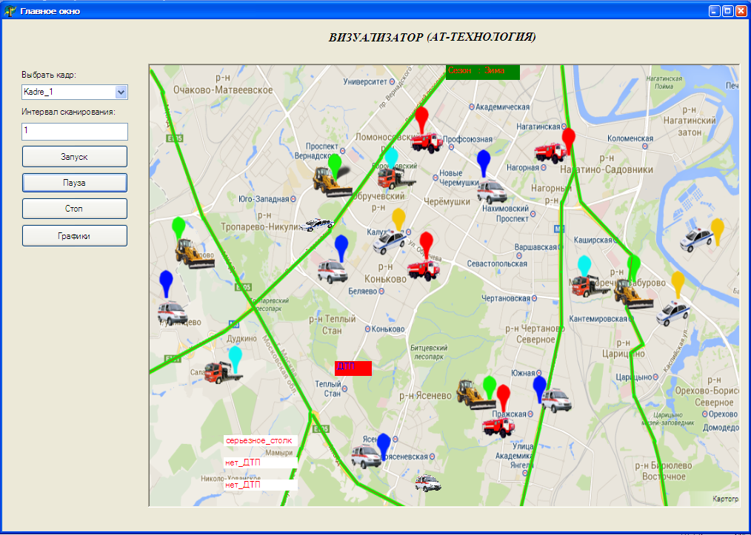

Рис.12. Главное окно Визуализатора

Для отображения кадра анимации необходимо:

• выбрать одни из существующих кадров анимации;

• задать интервал сканирования;

• нажать кнопку «Запуск».

Следует таже отметить, что для временной остановки анимации требуется нажать кнопку «Пауза», для прекращения анимации нажать кнопку «Стоп», для перехода к окну отображения графиков нажать кнопку «Графики».

Графики производятся в отдельном окне (Рис. 13).

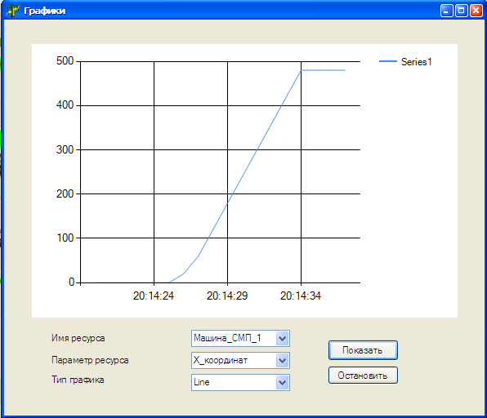

Рис. 13. Окно отображения графиков

Для отображения графиков необходимо:

* выбрать ресурс;
* выбрать параметр выбранного ресурса;
* выбрать тип графика;
* нажать кнопку «Показать».

Для прекращения отображения графиков следует нажать кнопку «Остановить»»